投资合作策划书
Priority Studio
面向中国市场的桌面 AI 项目工作台
让普通用户用中文聊天创建、运行、修改和交付小项目
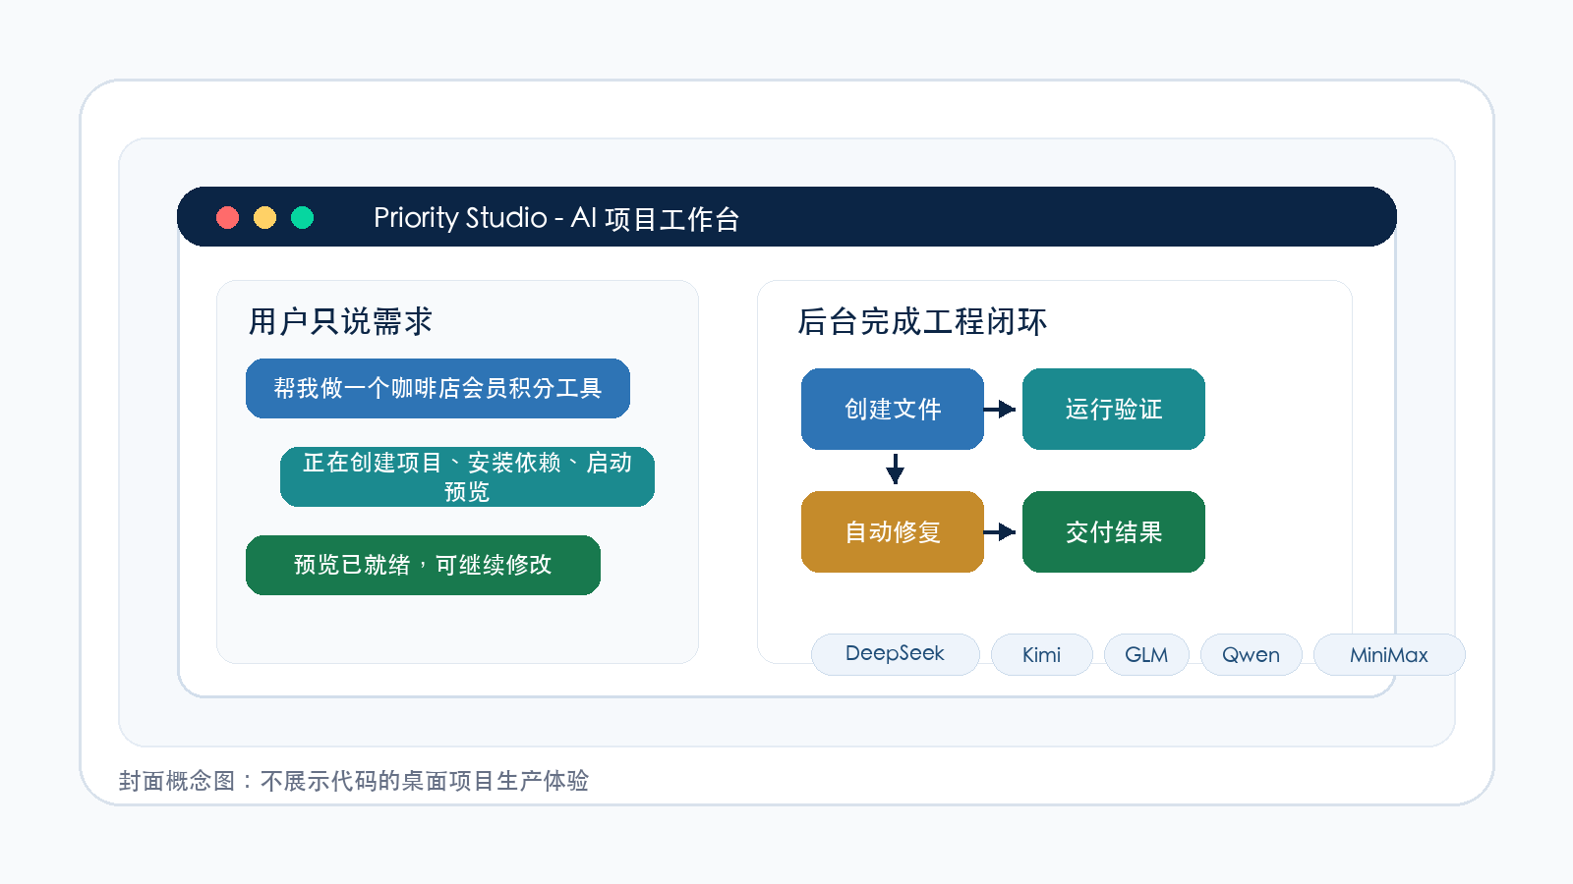
概念图：聊天前台 + 本地工程执行后台 + 国内多模型路由
一句话定位
面向中国普通用户的可安装桌面应用：不展示代码、不要求命令行，让用户通过中文对话获得可运行、可预览、可迭代的小软件、网站和业务工具。

版本：合作伙伴 / 投资人沟通稿 日期：2026-05-21 状态：Discussion Draft

执行摘要
核心判断
中国市场需要的不是又一个面向程序员的命令行 Agent，而是一个把 AI 编程能力封装成普通人能使用的桌面项目生产工具。Priority Studio 的机会在于把模型、项目环境、文件系统、验证和交付流程整合成一条用户可理解的闭环。

Priority Studio 计划基于现有 priority-agent Rust runtime，推出 Windows 和 macOS 可安装桌面应用。前台是聊天、项目预览、进度和交付结果；后台负责项目创建、代码修改、依赖安装、终端执行、自动验证、失败修复、快照回滚和多模型路由。
本项目的第一阶段目标不是替代专业 IDE，也不是复刻 Claude Code 的 CLI 体验，而是服务“有项目想法但不会编程”的中国普通用户：个体创业者、中小商家、运营人员、学生、设计师和产品经理。今天这些用户要么很难直接使用 Claude Code、Codex 等海外工具，要么无法顺畅获取 GitHub 上的开源项目，要么只能接触国内厂商提供的模型 API、CLI 或 VS Code 插件。Priority Studio 要补上的正是“开箱即用的 AI 编程软件”这一层。
成功标准不是模型回答是否漂亮，而是用户是否能得到可运行、可预览、可继续修改的真实项目。
投资/合作方应记住的三点 | 说明
入口差异 | 从 CLI / IDE 转向可安装桌面应用，默认隐藏代码和终端细节。
供给变化 | 国内模型供给已经成熟，但普通用户仍缺少完整项目交付体验。
技术资产 | 现有 runtime 已具备 provider、工具执行、权限、记忆、追踪和验证闭环基础。

1. 投资叙事：为什么是这个项目

1.1 问题：强大的 AI 编程工具没有进入普通用户市场
海外 AI 编程工具能力强，但对中国普通用户存在多重门槛：账号和网络访问、支付、英文文档、命令行安装、API Key 配置、项目环境配置以及对代码和报错的理解。国内模型能力正在快速进步，但许多产品仍停留在聊天、开发者命令行或 IDE 插件形态，没有把“做项目”的全流程封装为普通用户可以信任的产品。

1.2 市场断层：今天的可选路径都不适合普通用户
当前中国用户接触 AI 编程能力大致有四条路径，但它们都没有真正面向普通用户完成产品化。这个断层，是 Priority Studio 最应该强调的机会。
用户今天的选择 | 现实障碍 | 对本项目的启示
海外 Claude Code / Codex | 官方形态主要是终端、IDE 或 GitHub 工作流；中国用户还会遇到访问、账号、支付和 API 可用性门槛。 | 不能只复制 CLI，需要做国内可直接安装、可直接使用的桌面入口。
GitHub 开源项目 | 大量 AI 编程项目托管在 GitHub，安装链路依赖 clone、npm、raw.githubusercontent.com、英文 README 和终端命令；这些对普通用户既不稳定也不友好。 | 开源项目本身很难普及到大众，需要把能力封装成软件，而不是让用户自己拉仓库。
国内大模型厂商 | 多数厂商主要提供模型、API、控制台或云平台，模型能力没有自动变成普通用户可完成项目的应用。 | 模型是供应，不是产品。产品价值要落在项目闭环、预览、验证、修复和交付。
国内编程工具 | 即使已有 Qwen Code、Crush 等工具，也多是 CLI、TUI 或 VS Code 形态，默认用户懂命令行、项目目录和 API Key。 | 必须隐藏代码和终端细节，把工程能力做成聊天式桌面工作台。

关键产品判断
普通用户真正需要的不是“更强的模型列表”，而是一个下载安装后就能开始做项目的软件：内置国内模型接入、项目工作区、运行预览、自动验证、失败修复和导出交付。

1.3 方案：把编程 Agent 做成桌面项目工作台
Priority Studio 的产品答案是：让用户只面对项目目标、预览结果和关键确认；让 Agent 在本地工作区中完成工程执行。用户说“帮我做一个咖啡店会员积分工具”，应用应能创建项目、安装依赖、启动预览、检查错误、修复失败，并让用户继续用中文改页面、加功能、导出交付。

1.4 为什么现在
- 国内大模型 API 和平台生态已经形成多供应商选择，适合做 provider-neutral 的多模型路由。
- Claude Code、Codex、opencode 等产品已经教育了开发者市场，但其 CLI / IDE / GitHub 形态没有覆盖中国普通用户。
- 国内模型厂商正在补齐 Coding、Agent、长上下文和多模态能力，但仍缺少一个把这些能力打包成桌面软件的普通用户入口。
- 中小商家、个体创业者和轻技术岗位有大量小项目需求，传统外包慢、贵且沟通成本高，自己安装开源项目又不现实。
- 现有 priority-agent 项目已经有 runtime 基础，可以先做桌面产品化，不必从零搭 Agent 内核。
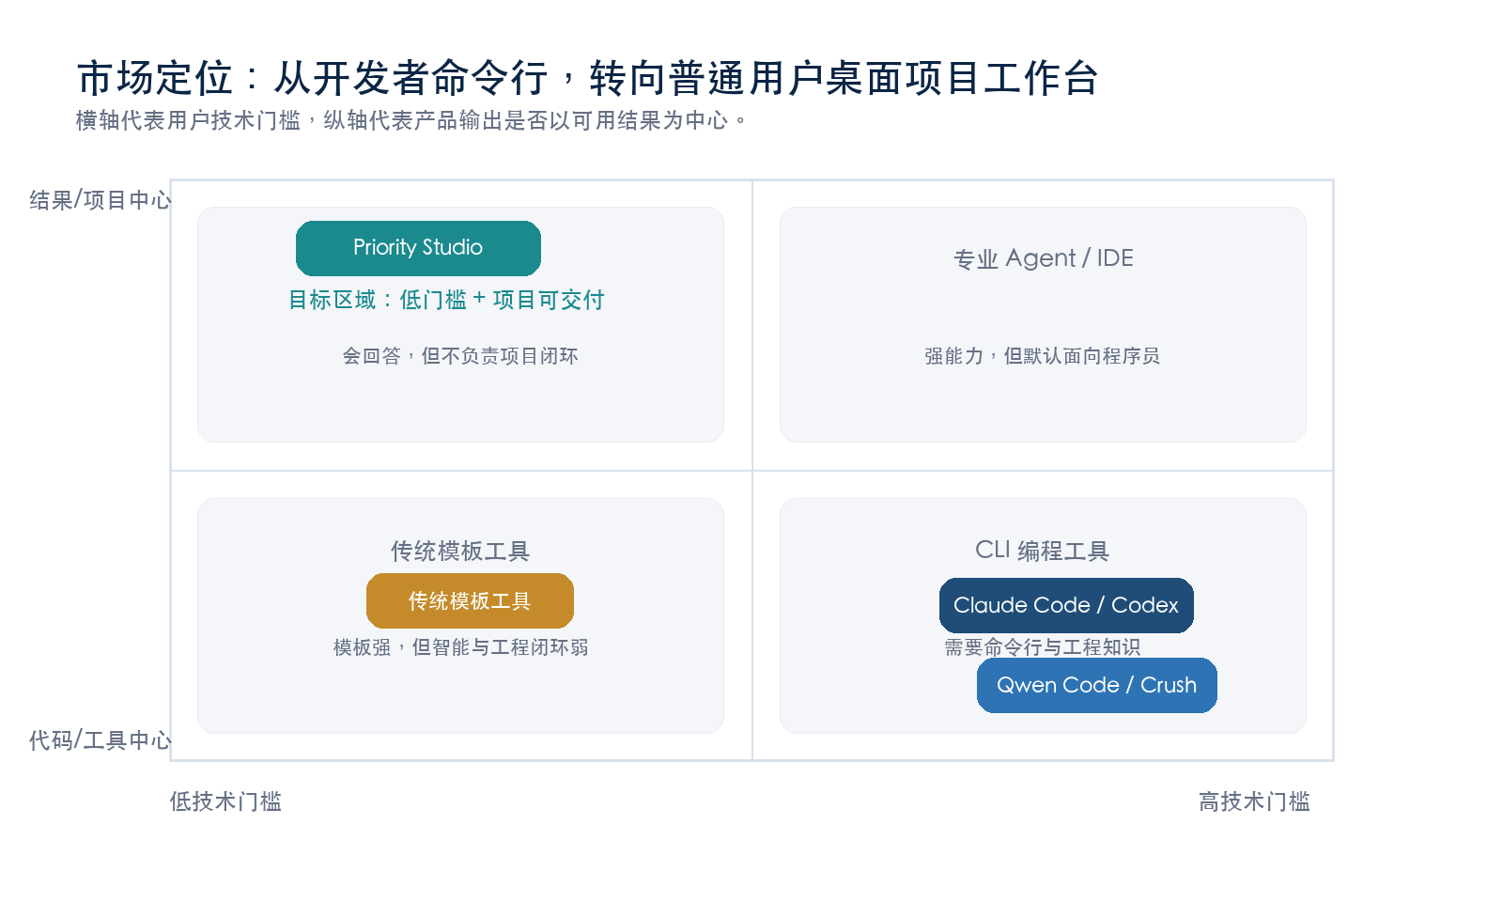
图 1：产品定位从开发者工具转向普通用户项目工作台

2. 用户与场景
第一阶段建议聚焦“非程序员但有明确项目目标”的用户，而不是与专业 IDE 抢高端开发者。这个选择能让产品叙事更清晰：我们卖的不是代码编辑效率，而是项目从想法到可运行结果的完成率。
用户群体 | 高频任务 | 为什么会付费
个体创业者 | 落地页、报名系统、订单小工具、演示原型 | 比找外包更快，比自己学编程更低门槛
中小商家/运营 | 会员工具、活动页、商品展示、表格自动化 | 直接解决经营和运营效率问题
学生/研究人员 | 课程项目、数据可视化、实验工具 | 需要能跑的项目，而不是只要代码片段
产品经理/设计师 | 交互原型、内部工具、需求验证 demo | 把原型推进到可试用版本，减少沟通成本

2.1 首批可验证任务
- 个人作品集、产品落地页、活动报名页、客户表单。
- 本地数据看板、Excel/CSV 处理工具、轻量 CRM、订单统计。
- 书单/笔记/待办类本地 Web App，支持浏览器预览和导出。
- 面向小商家的会员积分、优惠券、预约登记等原型。

3. 产品形态与核心体验
产品原则
不要把用户带进代码世界，而是把工程能力带到用户的项目世界。默认隐藏代码，保留高级模式和审计能力。

桌面应用主界面建议采用三栏或两栏结构：项目历史、聊天任务流、运行预览。普通用户只看自然语言、状态、预览和交付物；懂技术的用户可以打开高级模式查看文件、日志、命令和 diff。
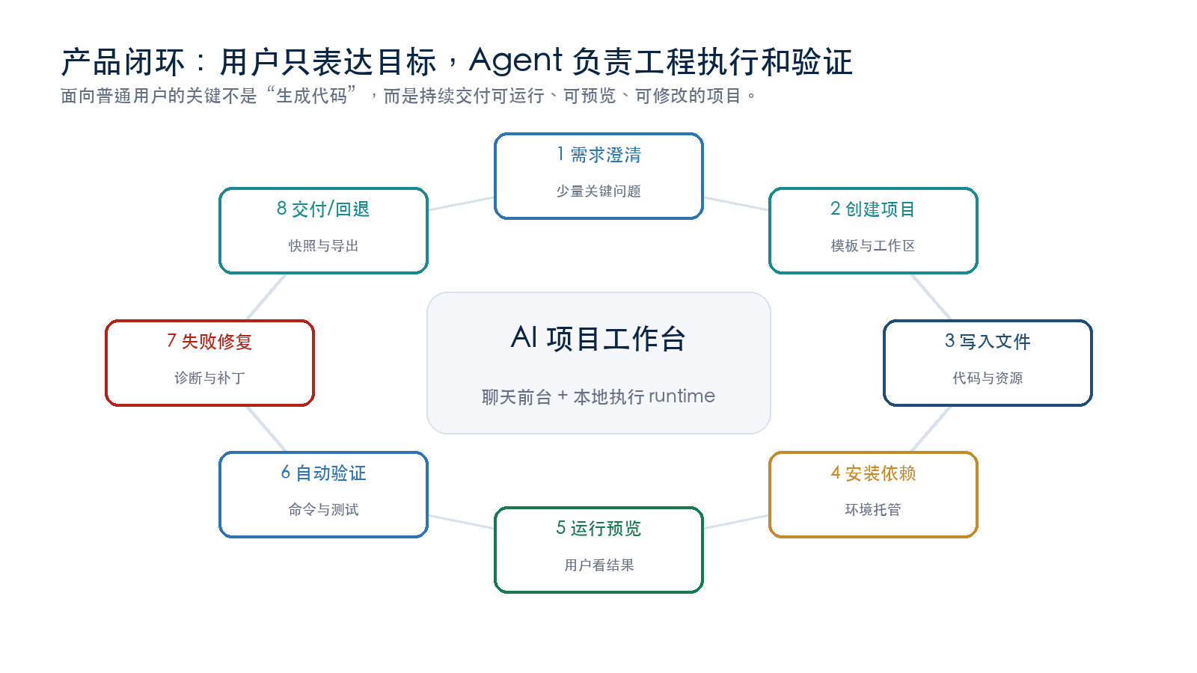
图 2：从需求到交付的项目闭环

3.1 MVP 体验闭环
- 用户输入项目目标，并上传必要素材或文件。
- Agent 询问少量关键问题，选择技术栈和模板。
- 后台创建独立工作区，写入文件并安装依赖。
- 应用启动本地预览，并把结果展示给用户。
- 验证失败时自动诊断和修复；修复过程可审计但默认折叠。
- 用户继续用中文修改，应用保存快照并支持回退。
- 用户导出 zip、发布静态站或保存项目快照。

4. 技术基础与可复用资产
现有 priority-agent 并不是一个简单 CLI 壳，而是已经形成了可复用的本地 Agent runtime。桌面版最有价值的路径，是把这些能力从命令行迁移到后台服务，再用桌面前台重新包装。
资产 | 当前价值 | 桌面版落点
Rust runtime | 适合本地执行、文件系统、终端进程和安全边界 | 作为 Tauri 后台核心
多 Provider | 已有 Kimi、MiniMax、OpenAI-compatible、Custom 等接入结构 | 扩展 DeepSeek、GLM、Qwen、百炼渠道
工具执行 | 文件读写、搜索、命令执行、验证、恢复元数据 | 隐藏代码但保留执行闭环
权限/风险 | 工具审批、风险信号、恢复计划 | 桌面权限弹窗、项目沙箱、快照回滚
记忆/追踪 | turn trace、tool record、用户偏好和项目上下文 | 项目历史、用户习惯、失败经验沉淀
验证体系 | 真实项目 gauntlet、required validation、closeout evidence | 用项目完成率作为产品指标

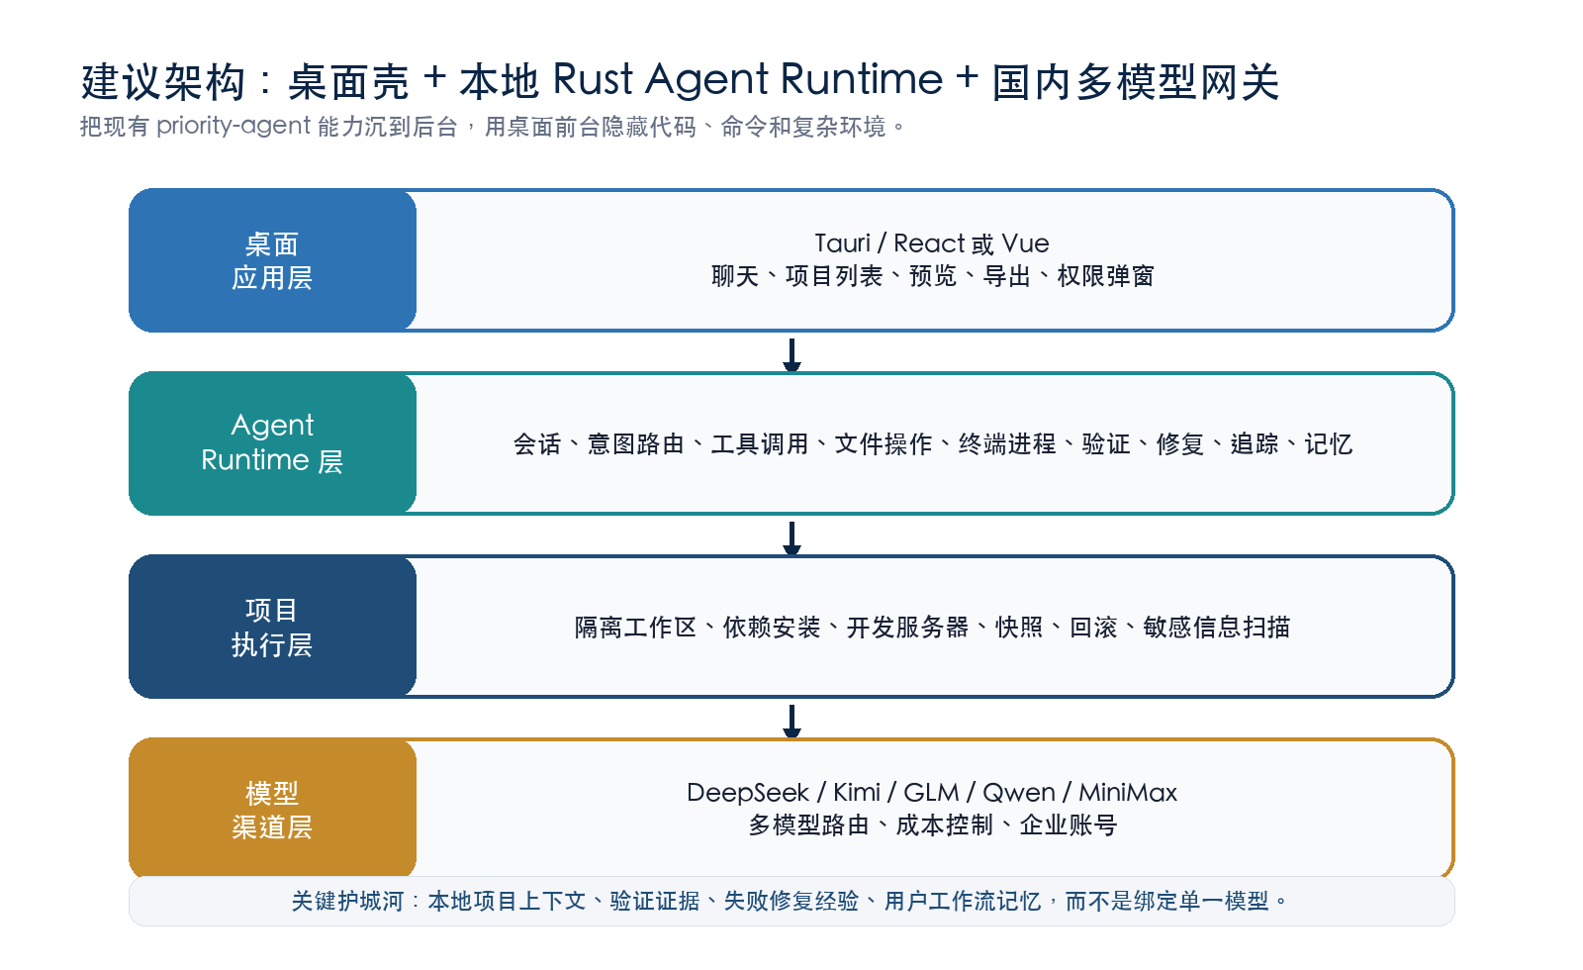
图 3：建议技术架构

4.1 当前开发进展
进展判断
当前项目已经完成的是 Agent runtime 底座，而不是面向普通用户的桌面产品。这个状态对合作方反而是清晰的：底层工程能力已有证据，下一阶段要把它产品化成开箱即用的桌面应用。

截至 2026-05-21 的项目状态文档记录，Priority Agent 已经从早期桌面 Agent 设想演进为可工作的 Rust 编程 Agent runtime：具备交互式 CLI、意图路由、工具执行、权限、记忆、trace、恢复计划、MCP 健康检查、required validation closeout、多 provider 协议处理和真实项目评测基础。
模块/能力 | 当前进展 | 对桌面版的价值
Agent Runtime | 已形成交互式 coding CLI 和状态化 turn runtime，包含 intent routing、session goal、trace、recovery plan。 | 可作为桌面应用后台，不必从零写 Agent 执行循环。
工具与文件执行 | 已支持文件读写、搜索、bash/terminal、验证命令、工具结果记录和失败恢复元数据。 | 支撑后台自动创建项目、修改文件、安装依赖、运行预览。
权限与安全 | 已有权限规则、风险信号、approval response、permission denial recovery 和 trace 证据。 | 可迁移为桌面权限弹窗、项目沙箱、信任策略和回滚机制。
记忆与上下文 | 已有 memory namespace search、conflict hints、retrieval context、记忆行为断言和产品成熟度测试。 | 可沉淀用户偏好、项目历史、常用技术栈和失败修复经验。
多模型/provider | 已有 Kimi、MiniMax、OpenAI-compatible、Custom 等 provider 架构，并完成第一批 provider-protocol 回归矩阵。 | 可扩展 DeepSeek、GLM、Qwen、百炼等国内模型，形成 provider-neutral 供应策略。
验证与评测 | 状态文档记录最新 deterministic local tests 为 1468 passed / 0 failed；real-project-coding gauntlet 为 15/15 passed。 | 可以用项目完成率和验证证据向合作方证明不是 demo-only。

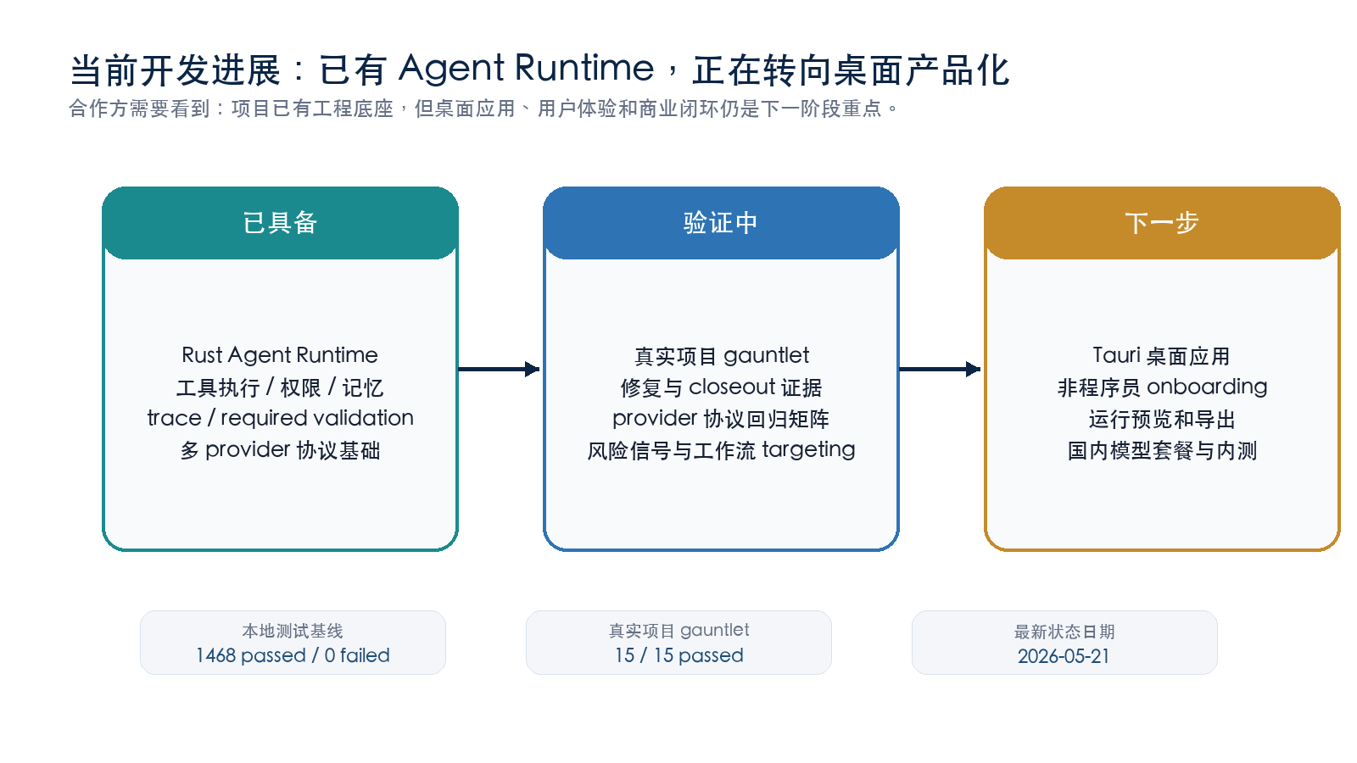
图 4：当前开发进展与桌面产品化关系

4.2 尚未完成的产品化工作
现阶段也要诚实说明边界：priority-agent 的强项在后台 runtime，弱项在普通用户产品体验。后续开发重点不是继续堆 CLI 命令，而是把已有 runtime 包装成桌面软件，并完成安装、预览、导出、模型套餐、用户引导和商业化闭环。
待补齐事项 | 为什么重要 | 建议优先级
Tauri 桌面壳 | 把 CLI runtime 变成 Windows/macOS 可安装应用，是普通用户可用的前提。 | P0
聊天 + 预览界面 | 用户不应看到代码和终端，而应看到项目进度、运行预览和交付结果。 | P0
项目工作区与沙箱 | 每个项目独立运行，限制误删和越权访问，支持快照与回退。 | P0
国内模型配置/套餐 | 普通用户不能自己处理复杂 API Key 和 provider 配置，需要内置或半托管方案。 | P0
非程序员 onboarding | 要用模板、示例项目和少量问题引导用户完成第一个项目。 | P1
内测数据闭环 | 需要记录完成率、失败原因、平均成本、用户修改轮次和付费意愿。 | P1

5. 国内模型与供应策略
模型必须被视为可替换供应商，而不是产品护城河本身。真正可持续的价值在于：本地 runtime、项目上下文、验证证据、失败修复经验、用户工作流记忆和桌面交付体验。
模型/渠道 | 建议角色 | 产品策略
DeepSeek | 通用推理与性价比 | 作为默认通用任务和成本敏感用户选项
Kimi | 长上下文、Agent、代码和多模态方向 | 用于长项目上下文、复杂改造和资料型任务
GLM | Agentic Coding、多模态 Coding、国产生态合作 | 用于 Coding 套餐、企业合作和视觉类项目
Qwen / Qwen-Coder | 代码模型、百炼渠道、OpenAI 兼容生态 | 用于代码生成、前端项目和企业云渠道
MiniMax | 备选供应和多模态能力 | 用于冗余、成本优化和特定场景补充

5.1 路由原则
- 简单澄清和普通聊天使用低成本模型。
- 大范围代码生成、复杂修复和验证失败后升级到更强模型。
- 长项目上下文优先使用长上下文模型或上下文缓存。
- 前端视觉复刻和图片输入优先使用多模态 Coding 能力。
- 所有模型调用都记录成本、时延、失败率和任务完成贡献。

6. 商业模式与 GTM
早期商业模式不宜过早复杂化。建议先用个人订阅和项目包验证付费意愿，再向团队版、企业私有化和模型渠道合作扩展。
模式 | 适合对象 | 验证重点
免费试用 | 首次体验用户 | 能否在 10 分钟内看到第一个可运行项目
个人订阅 | 学生、个体创业者、轻技术用户 | 月活、复用频率、模型成本覆盖
项目包 | 低频但明确需求用户 | 单项目完成率和客单价
团队版 | 小团队、工作室、运营部门 | 共享项目、权限和企业模型账号
私有化/内网 | 数据敏感企业 | 本地部署、审计、模型私有化对接

6.1 早期获客建议
- 先找 10-20 个真实用户访谈，收集他们愿意为哪些小项目付费。
- 围绕“做一个可运行项目”而非“AI 编程”做 Demo 视频和案例。
- 从创业社群、电商运营、产品经理、学生项目和设计师原型场景切入。
- 用项目完成率、平均完成时间、用户修改轮次和付费意愿来判断方向。

7. 6 个月路线图
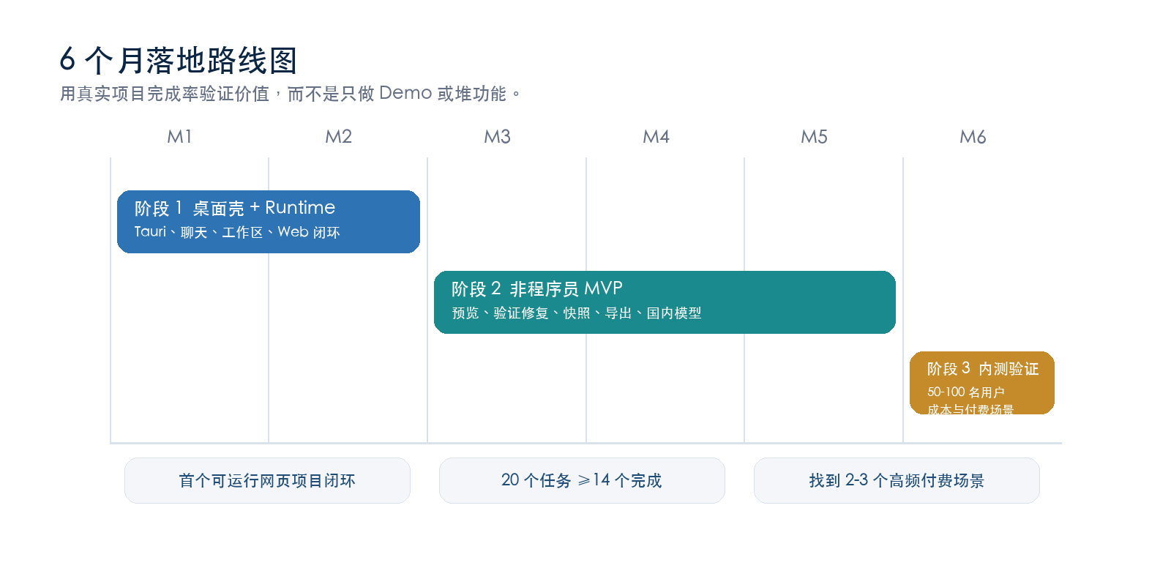
图 4：6 个月产品化路线图

7.1 阶段验收指标
阶段 | 目标 | 硬指标
1. 桌面 POC | Tauri + Rust runtime 打通 | 个人作品集网站能创建、运行、预览、修改一次
2. 非程序员 MVP | 小型 Web 项目和自动化工具闭环 | 20 个典型任务中至少 14 个完成首版可运行结果
3. 内测验证 | 验证留存、成本和付费场景 | 50-100 名内测用户，找到 2-3 个高频付费场景

7.2 后续开发计划：从 Runtime 到桌面软件
后续计划建议采用“先产品闭环、再扩大能力”的顺序。不要先做完整 IDE，也不要先做所有语言和所有模型；先证明普通用户能通过桌面应用完成一个小项目，再扩大任务类型和商业化能力。
时间窗口 | 开发重点 | 可交付结果
0-30 天 | 桌面 POC：Tauri 项目骨架、聊天前台、Rust runtime 后台调用、项目工作区。 | 用户输入一句中文需求后，能创建并打开一个本地 Web 项目。
31-60 天 | 项目闭环：运行预览、依赖安装、失败诊断、自动修复、快照回退、导出 zip。 | 完成“个人作品集/活动页/本地工具”三类模板闭环。
61-120 天 | 国内模型和体验：接入 2-3 个国内 provider，做模型路由、成本记录、非程序员 onboarding。 | 20 个典型任务中至少 14 个完成首版可运行结果。
121-180 天 | 内测和商业化：50-100 名内测用户、套餐/额度、失败上报、用户访谈和场景复盘。 | 找到 2-3 个高频付费场景，形成下一轮融资/合作证据包。

8. 合作诉求
当前最需要的不是泛泛的资源，而是能加速桌面产品化和早期场景验证的合作。建议对外明确寻找以下角色与资源。
合作类型 | 具体需求 | 合作价值
核心合伙/早期团队 | 桌面应用工程、前端体验设计、Agent runtime 产品化 | 补齐从 CLI runtime 到可安装桌面产品的关键能力
模型渠道 | DeepSeek、Moonshot、智谱、百炼、MiniMax 等 API/套餐合作 | 降低成本、提高稳定性、形成国内模型集成优势
种子资金/天使 | 支持 6 个月产品化、内测和模型成本 | 换取早期切口和技术资产的增长期权
场景合作方 | 中小商家、教育、设计、运营等真实任务池 | 用真实需求验证项目完成率和付费场景

对外 Ask 建议
我们正在寻找能够共同完成桌面产品化、模型渠道接入和真实用户场景验证的合作伙伴。资金不是唯一诉求，更重要的是产品、工程、模型和场景资源形成闭环。

9. 风险与应对
风险 | 表现 | 应对
模型不稳定 | 项目生成失败、修复循环 | 多模型路由、验证闭环、任务测试集、失败归因
成本不可控 | 一次项目消耗大量 token | 上下文缓存、低成本模型分层、预算提示、工具数量控制
桌面环境复杂 | 依赖安装失败、预览启动失败 | 内置运行环境、模板化技术栈、诊断脚本、失败恢复
用户需求发散 | 什么都想做导致都做不好 | MVP 聚焦 Web 小项目和自动化工具
安全和信任 | 误删文件、泄露密钥、执行危险命令 | 项目沙箱、权限审批、快照回滚、敏感信息扫描
竞品跟进 | 大厂推出类似入口 | 深耕本地工作流、项目完成率、用户记忆和垂直场景

10. 90 天执行计划
- 第 1-2 周：确定桌面技术栈、产品信息架构、首批 20 个非程序员任务。
- 第 3-5 周：搭建 Tauri POC，打通聊天前台与 priority-agent runtime 后台。
- 第 6-8 周：完成一个 Web 项目模板闭环，包括创建、预览、修改、验证和导出。
- 第 9-10 周：接入 2-3 个国内模型 provider，加入成本和失败率记录。
- 第 11-12 周：邀请 10-20 位目标用户测试，形成第一版完成率和付费反馈报告。
下一次会议建议讨论
1）是否接受“AI 项目工作台”作为外部定位；2）首个 MVP 场景是否聚焦 Web 小项目；3）合伙/合作资源优先级；4）是否启动 Tauri POC。

附录 A：写作框架与公开资料依据
本策划书按投资人/合作伙伴材料的阅读习惯重写：先给一句话定位和执行摘要，再说明问题、方案、为什么现在、市场切口、产品、商业模式、路线图、团队/合作诉求和风险。Sequoia 的商业计划框架强调 purpose、problem、solution、why now、market、competition、business model、team、financials 和 vision；YC seed deck 模板强调清晰、简洁和叙事；DocSend/Dropbox 的 pitch deck 资料提醒早期材料需要每页有清晰信息点，并突出产品准备度、商业模式和竞争格局。
资料 | 用于本文的判断
Sequoia - Writing a Business Plan | 采用 purpose/problem/solution/why now/business model/vision 的核心叙事顺序
YC Seed Deck Template | 强化清晰、简洁、叙事，而不是堆砌宏观口号
DocSend / Dropbox pitch deck research | 投资人阅读时间有限，材料需要图表化、可快速吸收
项目 README / PROJECT_STATUS | 提炼当前 runtime、provider、权限、记忆、验证、gauntlet 和产品化进展
OpenAI / Anthropic 官方文档 | Codex CLI、Claude Code 仍以终端、IDE、GitHub 等开发者入口为主，且服务地区存在官方限制
GitHub / GreatFire 相关资料 | GitHub 和 raw.githubusercontent.com 访问链路在中国存在不稳定和受限问题，难以作为普通用户分发入口
DeepSeek / Kimi / GLM / Qwen / MiniMax 官方文档 | 证明国内模型供给具备多供应商基础
Qwen Code / Crush 文档 | 说明国内编程工具仍主要面向终端/开发者，普通用户桌面入口仍有空间

附录 B：参考链接
- Sequoia Capital: https://sequoiacap.com/article/writing-a-business-plan/
- Y Combinator seed deck: https://yc.relayto.com/e/yc-seed-qe6drohf
- DocSend Startup Index: https://www.docsend.com/pitch-deck-metrics/
- Dropbox / DocSend pitch deck research: https://www.dropbox.com/en_GB/resources/docsend-pitch-deck-research
- 项目当前状态: docs/PROJECT_STATUS.md
- 项目 README: README.md
- 真实项目评测计划: docs/REAL_PROJECT_CODING_GAUNTLET_PLAN_2026-05-17.md
- 产品原则: docs/PERSONAL_AGENT_PRODUCT_PRINCIPLES_2026-05-18.md
- OpenAI supported countries / unsupported country help: https://help.openai.com/en/articles/8983035-which-countries-does-openai-currently-support-chatgpt-voice-mode%23.iso
- OpenAI Codex CLI getting started: https://help.openai.com/en/articles/11096431-openai-codex-cli-getting-tarted
- Claude Code first-day guide: https://support.claude.com/en/articles/14552382-your-first-day-in-claude-code
- Anthropic supported regions: https://docs.claude.com/zh-CN/api/supported-regions
- GreatFire Analyzer overview: https://en.greatfire.org/analyzer
- GreatFire archived raw.githubusercontent.com test: https://archive.is/cF6An
- DeepSeek API docs: https://api-docs.deepseek.com/api/list-models
- Kimi API docs: https://platform.kimi.ai/docs/models
- 智谱 GLM 模型总览: https://docs.bigmodel.cn/cn/guide/start/model-overview
- 阿里云百炼模型列表: https://help.aliyun.com/zh/model-studio/models
- Qwen Code: https://help.aliyun.com/zh/model-studio/qwen-code
- 智谱 Crush: https://docs.bigmodel.cn/cn/guide/develop/crush
- Qwen-Coder: https://help.aliyun.com/zh/model-studio/qwen-coder
声明：本文为早期合作沟通稿，未包含财务预测、融资条款或正式市场规模测算。下一版如用于正式融资，应补充创始团队履历、产品 Demo 截图、用户访谈证据、模型成本测算和可引用市场规模数据。

